神奈川小児ボバース研究会
2019年度 勉強会案内
【テーマ】症例を通してボバース臨床実践モデル（MBCP）に基づく治療を学ぶ

講師：吉田 真司 先生
（ボバース小児領域基礎講習会インストラクター
ボバース記念病院 理学療法士）

日時：令和元年12月8日（日）
9:30～16:30（会場9:00～）
会場：川崎市中央療育センター

【内容】症例デモンストレーション、ディスカッション、実技練習など（予定）
【参加費】4,000円（会員・非会員とも）
※事前振込となります。振込先は申込後、後日メールにて送信いたします。
【定員】 20名
【申込方法】申込先（E-mail kanagawashounibobath@gmail.com）
上記に氏名・所属・職種・経験年数・連絡先のメールアドレス・会員区分および受講歴を記載して送信してください。
【事務局】川崎市中央療育センター PT杉本 路斗（sugimon0817@icloud.com）

【会場アクセス】
詳細につきましてはホームページをご参照ください。
https://www.douaikai.com/ccrc/access.html
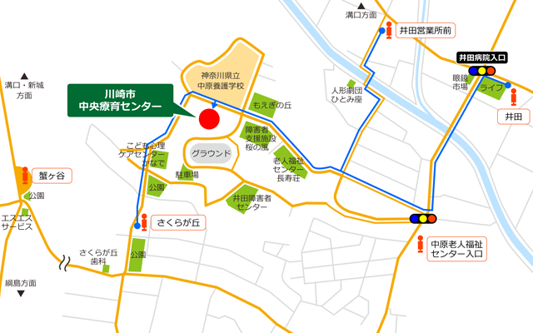
※当日ピストンバスの運行はございません。公共交通機関をご利用ください。
※お車でお越しの場合はセンター通所駐車場をご利用ください。（台数に限りがございます）

【注意事項】
・当日は動きやすい服装でご参加ください。上履きは不要です。
・カメラ・ビデオ撮影や録音はご遠慮ください。
・近くにコンビニ等ございません。昼食はご持参ください。
（自動販売機は利用可能です）
・1週間以内に返信がない場合はお手数ですが事務局（表面）にお問い合わせ下さい。
・当日参加のキャンセルは2週間前（11月24日（日））までとします。

